GRUPA 3 - latki
od 15.06.2020

LATO
TEMAT: KOLORY LATA.

1. Zapoznanie z piosenką
https://www.youtube.com/watch?v=owzja2wW8Nk

2. Rodzic czyta dziecku opowiadanie "Kolorki"
Kolorki
Drogie dziecko to już pewnie dawno wiesz, trzy kolory są na świecie, co ze sobą się mieszają i kolory inne dają. Te kolory robią figle, psocą i nie myślą o mydle, cały świat sobą wypełniają i udaną zabawę przy tym mają. Każdy z nich w pełnej krasie, każdy na swym fachu dobrze zna się. To niebieski i czerwony oraz żółty – ot szalony.
Niebieski zawsze rozlewa, nigdy nie bierze do ręki porządnego pędzla. Wszystko leje prosto z wiadra, jego kolor jest już wszędzie. To on rozlał oceany, zrobił dziury i wlał wody między państwa i polany. Tam jezioro, a tu rzeka. A to wina, że mu wiadro przecieka. Ach Niebieski taki rozchlapany,
Żółty słońce koloruje bo deszczowe krople ciągle je wypłukuje, żółty przy tym jest niedbały, robi kreski, plamy, błędy i tak wyszedł mu księżyc obłędny, też nachlapał trochę gwiazd, co za artysta w pełnej krasie. Zna się na sztuce, oj zna się. A że żółty szybko schnie z niego złoty piasek prószy się. A tym złotem zasypuje brzegi morza i polany. Jest go pełno w Indiach i w Afryce, w Europie i w Ameryce.
Jest również kolor czerwony, wiecznie chodzi zaczerwieniony, nieco zdenerwowany, ale nie jest taki zły tylko troszkę jest wstydliwy, dlatego też maluje z mozołem, bardzo powoli ale starannie ze szczegółami kropeczki stawia. Stara się bardzo i ciężko pracuje. Każdego lata i każdej wiosny, każdemu lasu coś obiecuje. To maliny namaluje, tu poziomki pokoloruje, tam truskawek kilka kapnie. Jarzębinie i porzeczce również chlapnie po kropeczce.
Lecz gdy żółty razem z niebieskim zaczną robić wspólnie kreski, to powstanie piękna zieleń, która zdobi lasy, parki oraz polne zakamarki. Zielone są liście w koronach drzew, zielony jest każdy krzew. Zielone są warzywa: szpinak,kapusta szczypiorek, kapusta, groszek, papryka, ogórek. Zielone są również owoce: kiwi, agrest, awokado, jabłko, gruszka, winogrono.
A gdy żółty z czerwonym na spacer wychodzi, wnet pomarańczowy kolor się rodzi. Jest to kolor troszkę skomplikowany, pomarańczowego na świecie aż tyle nie mamy. Jest marchewka pomarańczowa, jest pomarańcza bardzo zdrowa. Są ubrania i dywany, w tym kolorze są firany. Są również polne kwiaty. A co jeszcze spytaj mamy oraz taty.
Czasami się zdarzy, że niebieski czerwonym się sparzy , wtedy staje się cały fioletowy, od stóp do głowy. We fiolecie najlepiej jest śliwkom w lecie. Fioletowe są kwiatuszki, winogrona i jagody. Fioletowe są rowery, jak i duże samochody.
To ja teraz już wszystko wiem, barwną kolację dzisiaj zjem. Będzie coś żółtego, zielonego i czerwonego. Więcej już nic nie powiem, porozmyślaj i po zgaduj sam sobie!

Rozmowa z dzieckiem na temat kolorów podstawowych - utrwalanie nazw kolorów pochodnych. Rodzic prosi, aby dziecko wskazało przedmiot w danym kolorze.


3. Słuchanie opowiadania pt. „Tajemnica małego nasionka” J.Wasilewskiej
„Było sobie ziarenko. Ziarenko było maleńkie i słabe. Bało się, że zjedzą je ptaki, albo polna myszka. Ale zaopiekował się nim ogrodnik, który był duży i silny. Chodził po ogrodzie z łopatą i kopał ziemię. Włożył ziarenko do świeżo skopanej ziemi. A tam pod ziemią było ciemno, ciepło i cicho. Teraz sobie pośpię – pomyślało ziarenko. Leżało spokojnie przez jakiś czas, aż nagle poczuło, że wokół zrobiło się mokro. Ach! To pewnie ogrodnik podlał ziemię! Rozzłościło się okropnie. Ze złości zaczęło się nadymać i pęcznieć tak mocno, aż pękło. Ale nic złego się nie stało. W miejscu pęknięcia pojawił się mały, biały kiełek. Małe ziarenko zaczęło szybko rosnąć. Ogrodnik podlewał je, a słońce ogrzewało swoimi promieniami i w niedługim czasie zamieniło się w piękny, kolorowy kwiat.”
Rodzic zadaje dziecku pytania :
• kto zaopiekował się ziarenkiem?
• co zrobiło ziarenko w ziemi po podlaniu go wodą?
• co pojawiło się w miejscu pęknięcia?
• co wyrosło z ziarenka?
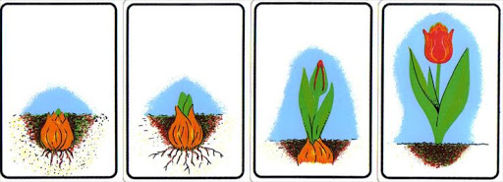

4. Praca z KP2. 37 - poszerzanie wiedzy przyrodniczej, zachęcanie do prowadzenia obserwacji przyrodniczych.
Dziecko uważnie obserwuje historię wzrostu owocu truskawki. Rodzic zwraca uwagę, że truskawka powstaje z kwiatu, rośnie na małym krzaczku. Należy zwrócić tu uwagę na bardzo ważną rolę pszczół, a także o tym, że mała zielona truskawka stanie się dojrzałym owocem dzięki wodzie i ciepłym promieniom słońca.

TEMAT: BURZA

1. Zjawiska atmosferyczne
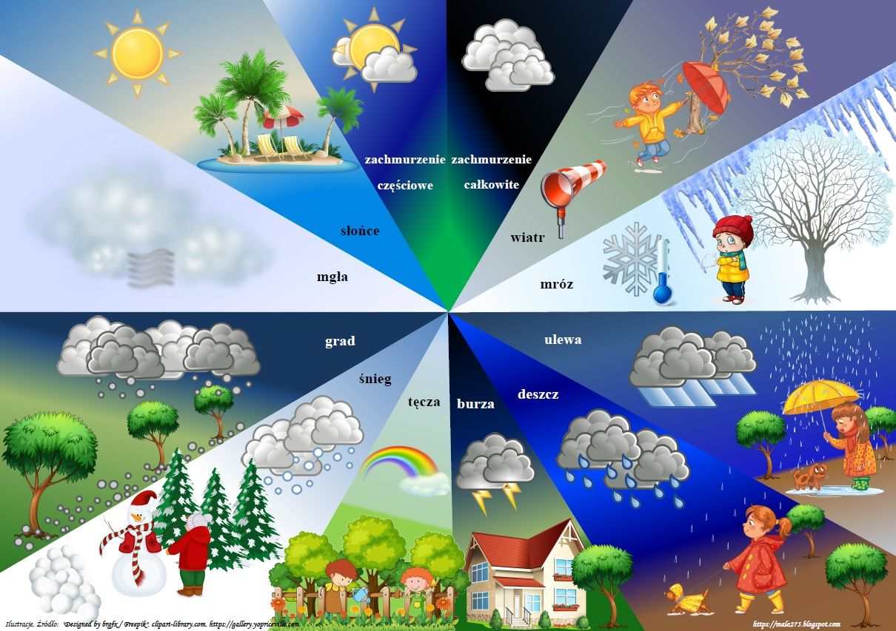
Rozwijanie i uwrażliwianie słuchu poprzez rozwiązywanie zagadek słuchowych. Poznanie zjawisk atmosferycznych występujących w czasie burzy. (deszcz, ulewa, wiatr, wichura, burza, grzmot, błyski)
http://xn--odgosy-5db.pl/burza02.php
http://xn--odgosy-5db.pl/wiatr04.php
http://xn--odgosy-5db.pl/deszcz01.php

2. Zabawa ruchowa „ Wiatr, burza, ulewa”– dziecko poruszają się w rytm muzyki
( A. Vivaldi – Cztery Pory Roku – Jesień część III).
https://www.youtube.com/watch?v=5jJvvGqdPVk
Gdy muzyka cichnie, na hasło:
„wiatr”- staje w małym rozkroku, unosi w górę ręce, porusza nimi w jedną
i drugą stronę, mówi : szszsz,
„burza”- uderza dłońmi o uda i mówi: bum , bum ,bum,
„ulewa”- klęka , stuka palcami o podłogę i mówi: kap, kap, kap.

5. Praca plastyczna „ Deszczowe kropelki” –
Dziecko otrzymuje biały karton przymocowany do stolika taśmą z przyklejonymi chmurkami. W rytm muzyki kreśli rytmiczne kreski ( maluje palcem niebieską farbą kropelki deszczu).

TEMAT: TĘCZA

1. Jak powstaje tęcza?
https://www.youtube.com/watch?v=qigLVHVd5j0

2. Słuchanie opowiadania:
Gdzie jest tęcza?
Czy wszyscy widzieli tęczę? Ten, kto widział tęczę ma wielkie szczęście, bo niełatwo jest ją zobaczyć. Do tych szczęściarzy należała również mała dziewczynka o imieniu Ewelinka. Udało się jej zaobserwować tęczę, gdy razem z mamą wybrała się na wycieczkę rowerową po parku. Najpierw rozpadał się deszcz i trzeba było szukać schronienia pod dużym parasolem. Po chwili jednak przestał i zza chmur śmiało wyjrzało słońce. Można było kontynuować wyprawę. Wtedy właśnie na niebie ukazała się kolorowa tęcza. Ewelina widziała tęczę po raz pierwszy w życiu, zrobiła więc na niej duże wrażenie.
- Mamo, mamo, spójrz jakie piękne kolory, jakby ktoś po niebie rozlał farby! - wykrzykiwała Ewelina wskazując ręką na barwne łuki.
- To jest tęcza. Bardzo ładna tęcza. Nie zawsze zdarza się taką zobaczyć, mamy prawdziwe szczęście – wyjaśniła mama dodając - szkoda, że będzie widoczna tylko chwilę.
Ewelina przypomniała sobie, że przecież widziała już tęczę na obrazku. Raz nawet sama ją namalowała. Koniecznie chciała wypróbować swoje nowe kredki, a malowanie tęczy doskonale się do tego nadawało. Widząc prawdziwą tęczę dziewczynka była zaskoczona jej wielkością. Nie rozumiała również, dlaczego mama twierdziła, że będzie widoczna tylko chwilę.
- Jak długo tutaj będzie i co się z nią później stanie?
- Tęcza zwykle jest widoczna przez kilka minut, a potem znika – wyjaśniła mama.
- W takim razie musimy się pośpieszyć – ponaglała Ewelina. – Musimy szybko dojść tam, gdzie zaczyna się tęcza. Jak tam dojdziemy, będziemy mogły na nią wejść, na samą górę.
- Na tęczę nie można wejść – wyjaśniła mama.
- Ależ można. Sama widziałam taki obrazek, na którym była tęcza, po której spacerowały sobie dzieci – stwierdziła dziewczynka.
- To było na obrazku, ale w rzeczywistości nikomu nie udało się wejść na tęczę. Nikomu nie udało się nawet dojść do miejsca, w którym styka się z ziemią – dalej wyjaśniła mama.
- Ale nam się uda. Musimy się tylko pośpieszyć. Poza tym mamy rowery, będziemy szybsze od innych.
Mama z Eweliną wsiadły na rowery i pojechały w kierunku tęczy. Dziewczynka jechała pierwsza. Trudno ją był dogonić. Po chwili jednak wyraźnie zwolniła. Nie zrobiła tego z powodu zmęczenia, ale dlatego, że już nie było widać tęczy. Jej zniknięcie zasmuciło Ewelinę.
- O! A gdzie jest tęcza, jak ją teraz dogonimy?
- Nie wiem –odpowiedział mama, widząc jednak smutną minę dziewczynki dodała – być może tęcza schowała się przed nami za drzewami.
Dziewczynce spodobała się ta odpowiedź i sama również zaczęła wymyślać, cóż takiego mogłoby stać się z tęczą.
- A może ktoś zwinął tęczę i schował do worka. A w domu zrobi z niej duże, kolorowe lizaki.
Tym razem mamie spodobał się pomysł w wymyślanie, co mogłoby stać się z tęczą i chętnie przyłączyła się do zabawy.
- A może tęcza się potknęła i upadła na ziemię. Teraz wije się po niej jak rzeka wypełniona kolorowymi strugami wody.
- A może tęcza zrobiła sobie przerwę na obiadek. Siedzi sobie przy stoliku i zajada kolorowe kredki, jak się znowu pojawi to będzie jeszcze bardziej kolorowa – kolejny pomysł dorzuciła Ewelina.
- A może o tęczę zaczepił jakiś samolot i pociągnął ją za sobą wysoko do chmurek. One są takie białe, przyda się im taka kolorowa odmiana – zaproponowała mama.
- A może na tęczę spadł deszcz i zmył jej kolory. Teraz zostały po niej tylko kolorowe kałuże – zaproponowała Ewelina.
- A może tęczę zabrali robotnicy budowlani. Postawią ją na rzece i zrobią z niej most. Może kiedyś uda się nam go odnaleźć i przejdziemy po nim naszymi rowerami.
Mama z Eweliną długo jeszcze wymyślały różne przykłady, gdzie może być tęcza. A wy drogie dzieci, jak myślicie, co mogło się stać z tęczą?


3. Praca plastyczna - do wykonania tej pracy potrzebne będzie: kolorowy twardy papier, klej, nożyczki, wata. Rodzic wycina dwie chmurki, a na kolorowym papierze rysuje 1 cm paski, tak aby dziecko mogło samodzielnie uciąć. Do chmurek przyklejamy po kolei kolory tęczy a następnie watę.

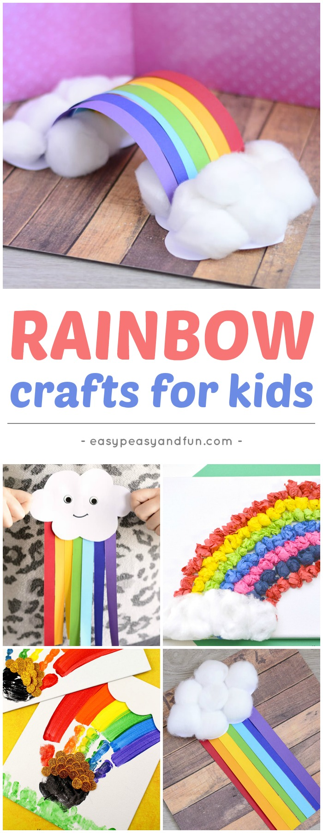

4. Praca z KP2. 38 - podawanie nazw kolorów tęczy, wskazywanie miejsca nad i pod. Dokończenie kolorowania tęczy oraz dorysowanie kwiatów pod tęczą, a nad tęczą ptaków.

5. Bańki mydlane - zabawy z elementem ćwiczeń oddechowych, próby dostrzegania kolorów tęczy w bańkach.
Bańki możemy też zrobić nalewając do szklanki wody i mydło w płynie, bądź płyn do naczyń. Wykorzystujemy rurkę do picia. Dmuchamy w rurkę robiąc w szklance bąbelki.

